Пояснительная записка к занятию.
Тема занятия: «Зимнее настроение!»
Тип занятия: Комбинированное занятие.
Предмет: Изобразительное искусство.
Возраст детей: 12 лет.
Продолжительность занятия: 2 занятия по 45 минут, перемена 10 минут (Согласно Постановления Главного государственного санитарного врача РФ от 04.07.2014 № 41 «Об утверждении СанПиН 2.4.4.3172-14 «Санитарно-эпидемиологические требования к устройству, содержанию и организации режима работы образовательных организаций дополнительного образования детей» и Приказа Министерства образования и науки РФ от 29.08.2013 года № 1008 «Об утверждении Порядка организации и осуществления образовательной деятельности по дополнительным общеобразовательным программам» утверждено число занятий в неделю и число, и продолжительность занятий в день (Художественное направление: 2-3 занятия по 45 мин).
Место занятия в изучаемой теме. Занятие является обобщающим по теме «Зима в искусстве», а также содержит элементы вертикальной интеграции.
Цель: создание условий для творческой деятельности обучающихся по обобщению знаний и комплексному представлению о времени года «зима» разными средствами изобразительного искусства.
Задачи:
- развивать творческую активность, эмоциональную отзывчивость, чуткое и бережное отношение к окружающему миру и его эстетическое восприятие;
- развивать интерес к созданию образа разными средствами изобразительного творчества и в том числе средствами декоративной композиции;
- помочь создать образ времени года «зима»: от элементов восприятия до комплексного через цветовую характеристику типа внешности человека «Зима»;
- интегрировать в одном занятии несколько этапов изучения такого природного явления как Зима на основе использования разных изобразительных техник;
- использовать элементы здоровьесберегающих технологий для снятия напряжения обучающихся, повышения их наблюдательности и активности;
- познакомить с различными способами рефлексии на разных этапах занятия для осознания обучающимися результатов своей работы и своих возможностей по теме создания образа «зима»;
- развивать навыки позитивного взаимодействия со сверстниками в процессе создания художественных образов.
Планируемые результаты.
Личностные
- оценивать мир по законам красоты, владеть основами эстетического мировосприятия;
- проявлять творческую активность;
- проявлять эмоциональную отзывчивость, чуткое и бережное отношение к окружающему миру, к собственному творчеству и творчеству других.
Метапредметные
- проявлять наблюдательность;
- находить варианты решения творческих заданий как самостоятельно, так и в группе, применяя позитивные навыки коммуникативного взаимодействия;
- проявлять способность к рефлексии;
- выражать стремление к творческой самореализации средствами художественной деятельности;
Предметные
- проявлять интерес к занятиям изобразительным творчеством в области декоративной композиции, а именно комплексной работе над созданием художественного образа;
- владеть специальными умениями и навыками в области изобразительного искусства, разными изобразительными техниками;
- применять знания законов и правил организации декоративной композиции, основных понятий цветоведения и способов стилизации декоративных форм для создания художественного образа;
- владеть способами организации орнаментированного пространства.
Позиция педагога. В наши дни все актуальнее становится проблема детского развития, называемая «клиповое мышление». Эта проблема напрямую связана с общением ребенка с компьютером, мобильными устройствами, средствами массовой информации. Происходит подача информации короткими усеченными блоками, ребенок не может проследить логику событий, определить причинно-следственные связи того или иного явления, провести анализ данной информации и найти способы решения различных задач. Вследствие чего теряется целостное восприятие мира во всем его многообразии.
Данное занятие построено таким образом, чтобы обучающиеся средствами разных приемов из области изобразительного искусства получили целостное представление о явлении из окружающего их мира.
Как создать зимнее настроение? Необходимо помочь детям почувствовать Зиму!
Можем услышать: хруст снега под ногами, скрип под полозьями санок, гулкую зимнюю тишину и др.
Можем увидеть: изменяют цвет земля, небо, тени на снегу, меняют очертания деревья и т.д.
Можем почувствовать запах: запах мороза, новогодней ели, огня (угля) в печи или камине и др.
Можем почувствовать на вкус: вкус (холод и пресность) снега и сосулек, вкус (изысканную сочную мякоть) мандаринов, разный вкус заготовок (сладость варенья, соленость консервов, терпкость компотов и др.).
Можем осязать: становится холодно, надеваем теплую мягкую или колючую одежду, достаем лыжи, санки, ледянки, коньки.
Можем почувствовать душой, эмоционально с помощью средств искусства.
Можем не только почувствовать, но и сами быть Зимой (театрализация, перевоплощение с помощью сценического движения и грима).
Цель использования ИКТ. Привлечь пассивных слушателей к активной деятельности; формировать информационную культуру у детей; привнести необходимую образность в подачу информации, сделать образовательную деятельность более наглядной и интенсивной.
Используемое оборудование. Рабочие зоны со столами и посадочными местами для всей группы, магнитная доска, мультимедийная установка, зеркало.
Рабочие материалы для обучающихся. Пластиковые тарелочки, влажные салфетки, сухие листья, простые карандаши, ластики, гуашь, кисти, баночки с водой, клеенки, старые газеты, тряпочки, тонированная и цветная бумага, кусочки кружев и гипюра, декоративные салфетки, ножницы, клей, фломастеры, маркеры, печенье в шоколадной глазури на каждого, кисти кулинарные, кокосовая стружка, сгущенное молоко, чайные ложки, карточки-снежинки с буквами слова ЗИМА в равном количестве, цветовая палитра с образцами краски для волос, набор декоративной косметики, платки теплых и холодных оттенков, пакет для мусора.
Рабочие материалы для педагога. Красный мешочек с мандаринами, искусственными сосульками, банкой варенья, банкой консервов, заготовки букв слова ЗИМА формата А3, карточки для эмоциональной рефлексии, магнитные таблички для познавательной рефлексии, изображения четырех букв слова «зима» на отдельных белых листах бумаги; слайд-презентация, видеоролики, черный лист бумаги А2 формата, фоторепродукции картин с временами года известных художников и фотоизображения на бумажных носителях, аудиозаписи (А. Вивальди «Зима», П. Чайковский «Зима», песни «Три белых коня» музыка: Крылатова Е. слова: Дербенёва Л., «Кабы не было зимы…» слова: Ю. Энтина, музыка: Е. Крылатова), стихотворение «Береза» С. Есенина.

Конспект занятия.

Деятельность педагога с указанием номера слайда | Деятельность обучающихся
Первая часть занятия. 45 мин. Этап 1. Вхождение: приветствие, мотивация, целеполагание. 9 мин.
Цель: создать благоприятную психологическую атмосферу на занятии для включения всех детей в работу и заинтересовать проблемой создания комплексного представления о времени года Зима; установить взаимодействие между всеми субъектами на занятии; создать мотивацию к учебной деятельности; оказать помощь в постановке цели. | Цель: настроиться на работу в рамках занятия (организационно и эмоционально); определить для себя цель данного занятия.
Деятельность 1. 7 мин. Все стулья для детей поставлены полукругом перед экраном для удобства просмотра ролика. Рабочие столы стоят отдельно в четырех рабочих зонах. Педагог просит детей занять места на стульях.  П: - Каким образом мы можем понять, что пришло время года «зима»? Как через наши органы чувств мы можем определить или воспринять зиму?  Вопрос задается с целью активизировать внимание, память, воображение, а также заинтересовать в следующих этапах работы.  Педагог по необходимости конкретизирует вопросы. Педагог демонстрирует видеоролик под отрывок из произведения А. Вивальди «Зима». Ссылка на ролик https://www.youtube.com/watch?v=xDBppuS8rzU  Педагог помогает найти варианты при затруднениях у обучающихся. Достает из Красного мешочка мандарины (по дольке каждому), еловую веточку, игрушечные сосульки, баночку варенья и др. Предлагает обучающимся подуть друг на друга. Выдает каждому влажную салфетку для рук. | Деятельность 1. Возможные варианты ответов после просмотра ролика:  Можем услышать: хруст снега под ногами, скрип под полозьями санок, гулкую зимнюю тишину и др.  Можем увидеть: изменяют цвет земля, небо, тени на снегу, меняют очертания деревья и т.д.  Можем почувствовать запах: запах мороза, новогодней ели, огня в печи или камине и др.  Можем почувствовать на вкус: вкус снега и сосулек, вкус мандаринов, вкус заготовок (варенье, солености, компоты и др.).  Можем осязать: становится холодно, надеваем теплую мягкую или колючую одежду, достаем лыжи, санки, ледянки, коньки.  У обучающихся могут возникнуть затруднения с ответами.  Обучающиеся активизируют: зрение при просмотре ролика; вкус, попробовав мандарины; обоняние, вдыхая запах мандаринов, варенья и еловой веточки; осязание при ощущении прохлады от дуновения; слух при прослушивании музыкального отрывка. Обучающиеся дают дополнительные варианты ответов.
Деятельность 2. 2 мин. Слайд 1 (Зимний пейзаж).  Целеполагание. Педагог подводит детей к постановке цели занятия вопросами:  - А нам с вами, художникам, как еще можно почувствовать зиму? Что еще художнику необходимо сделать исходя из его призвания, чтобы создать настроение? Каким образом мы, художники, можем выразить свои чувства к зиме?  А как бы вы еще хотели воспринять зиму, чтобы создать ее полный образ?  Педагог интересуется, а хотели бы дети узнать, как еще необычайно можно создать образ зимы?  Мотивация: - Оказывается, мы можем не только почувствовать зиму, изобразить её, но и быть ею. Я вам открою секрет, что среди нас сегодня есть Зима. Но узнаем мы её, пройдя все этапы нашего занятия.  Создается интрига заключением педагога о том, что зиму можно не только почувствовать, но и быть ею. | Деятельность 2.  Обучающиеся логически подходят к определению своей цели: можем почувствовать душой, эмоционально с помощью средств искусства, создать изобразительный образ, через создание картин, фотоизображений и т.д.  Обучающиеся формулируют цели. Пропеть в песне, прочитать или воспеть в стихах, увидеть фильм и т.д.  Обучающиеся могут предположить. Что «зимами» являются люди, рожденные зимой.
Этап 2. Актуализация знаний. 36 мин.
Цель: в процессе включения учащихся в активную творческую деятельность использовать различные педагогические методы и приемы (через слайды, интригующий вопрос, деление на группы); использовать метод дифференцированного подхода при делении на группы; оценить уровень самооценки и практической подготовленности обучающихся при выборе и работе в группах разными материалами, скорректировать их знания;  развивать речь, как показатель интеллектуального и общего развития ребенка в беседе;  развивать эмоциональную сферу обучающихся через применение активных форм ведения занятия. | Цель: развивать мыслительную деятельность в ходе «активной беседы»;  подойти к проблемной ситуации в ходе беседы с наводящими вопросами;  захотеть расширить жизненный и культурный кругозор через интригующие вопросы педагога; суметь определить свои предпочтения в художественных материалах; почувствовать многообразие и богатство средств художественной выразительности; активизировать и усовершенствовать ранее полученные знания и умения; развить изобразительные навыки работы кистью при выполнении элементов орнамента; развить воображение при создании новых орнаментов.
Деятельность 3. 8 мин. Слайд 3 (определение понятия эстамп).  Коллективная работа с природным материалом в технике эстампа над созданием пейзажа с изображением ночного зимнего леса.  П: - Как вы думаете, почему у нас для ночного зимнего пейзажа выбраны листы бумаги черного цвета? Что будет окрашено в черный цвет в нашем пейзаже? Почему?  П: - А каким образом мы можем получить изображения деревьев в технике эстампа с использованием природного материала?  Педагог добивается нужного ответа. Выдает засушенные листья.  П: - Какую цветовую гамму мы будем использовать?  Используя зимнюю (холодную и достаточно светлую) цветовую гамму, на листы черной бумаги гуашью наносятся отпечатки с сухих листьев – эстампы (Приложение 1).  Педагог напоминает технологию выполнения эстампов. Дает  рекомендации по подбору цветов, композиционному решению и напоминает об аккуратности.  Рефлексия. Педагог просит обучающихся выделить основные внешние характеристики зимы в процессе анализа получившегося изображения.  - А зима ли у нас получилась? | Деятельность 3. Обучающиеся готовят все необходимое для известной им техники (черный лист формата А2, гуашь, палитры, газеты, банки с водой, кисти, тряпочки).  Обучающиеся по опыту должны догадаться, что черный цвет для неба, так как большинство остальных объектов зимой покрыты снегом и являются светлее поверхности неба.  Обучающиеся высказывают свои предположения. Ответ: листья, так как они - уменьшенные подобия деревьев.  Также из предыдущих занятий обучающиеся должны вспомнить и озвучить, какие средства выразительности мы будем использовать в данном случае. Это эффект контраста светлого на темном и закон условности. Делается выбор в пользу холодной светлой цветовой гаммы.  Обучающиеся по собственному коллективному замыслу композиционного решения выполняют общее изображение зимнего леса в технике эстампа на выбранном ими формате (горизонтальном или вертикальном).  Весь мусор дети убирают в мусорный пакет, а работу выкладывают для просмотра и просушки.  Обучающиеся в ходе анализа работ должны придти к выделению цветового и светового контраста, светлой цветовой гаммы и условности формы. Они определяют, что это внешние признаки зимы.
Деятельность 4. 1 мин. Деление на группы. Общей группе предлагается встать и подойти к педагогу. Педагог обращает внимание детей на то, что для дальнейшей работы группа разойдется по четырем рабочим зонам. Каждому обучающемуся предлагается взять со стола одну снежинку из заготовленных ранее на каждого обучающегося. На каждом из четырех столов для работы в группах лежит большая белая заготовка одной из четырех букв слова ЗИМА. Педагог помогает занять рабочие места за столами в соответствии с результатом их выбора. | Деятельность 4.  Обучающиеся переворачивают снежинки, на обратной стороне которых находят буквы. В зависимости от найденной буквы каждый становится участником одной из 4-х команд.  Обучающиеся рассаживаются за рабочие места согласно правилам и своему выбору.
Деятельность 5. 11 мин. (Приложение 2). Работа в группах со шрифтом в технике гуашевой графики. Создание портрета зимы в буквенном начертании.  Педагог дает разъяснения по поводу работы каждой группы. Напоминает, что детям необходимо сделать выбор цветовой гаммы, характерного орнаментального решения изображения своей буквы.  Педагог помогает, направляет, корректирует работу обучающихся.  Педагог соединяет в слово ЗИМА и размещает получившиеся у команд буквы с помощью магнитов на доске.  Педагог организует просмотр и анализ шрифтового портрета зимы. | Деятельность 5.  Обучающиеся из ранее пройденного материала знают, что при помощи разных изображений букв можно изменить характер того, кого называет данное слово или наоборот подчеркнуть и усилить присущие персонажу черты.  Каждая из четырех групп украшает орнаментом свою букву слова ЗИМА. Обучающиеся определяются с выбором: цвета должны быть холодными, чтобы сохранился характер зимы. А вот элементы орнамента могут быть вольными: растительными, геометрическими, комбинированными и др. В данном задании обучающиеся закрепляют навыки работы кистью, повторяют знания о цвете, элементах орнамента. Эти буквы потом могут быть использованы для украшения зимних праздников и выставок.  Дети анализируют и оценивают свою работу: решают, похоже ли их слово на зиму или на другое время года. Убирают рабочие места.
Деятельность 6. 15 мин. Слайд 4. (Текст стихотворения «Береза» С.Есенина). Индивидуальная работа по созданию иллюстрации к литературному произведению. Педагог раскладывает на 3-х столах художественные материалы: на первом – все для коллажа, на втором – все для гуашевой графики, на третьем – все для работы маркерами и фломастерами. Просит детей по собственному выбору и желанию подойти к тому столу, художественные материалы на котором наиболее соответствуют их настроению. При любом выборе детей работа может продолжаться.  Педагог объясняет детям, что дальше им предстоит выполнять работу выбранными ими материалами, что работу каждый будет выполнять индивидуально по собственному выбору замысла, техники и набора средств. Педагог открывает слайд с текстом. Зачитывает его. Педагог объясняет, как за 14 минут дети должны выполнить иллюстрацию к данному стихотворению. Педагог помогает в работе по необходимости. | Деятельность 6.  Обучающиеся должны проанализировать свои способности и предпочтения в выборе художественных материалов и последующей их выбору технике выполнения работы.  Выбор обучающихся может быть не очень равномерным.  Обучающиеся должны догадаться, что задание будет посвящено иллюстрированию.  Обучающиеся выполняют задание.
Деятельность 7. 1 мин. Просмотр, обсуждение и оценивание иллюстраций. Педагог проводит просмотр с обсуждением и совместным оцениванием работ, высказывает также свое мнение, помогает отвечать на вопросы.  Помогает справиться с нелегкой задачей оценивания качества работ. | Деятельность 7.  Обучающиеся выкладывают работы в специальной зоне на полу. Обучающиеся по желанию высказываются о своей иллюстрации, дают оценку своей работе. Затем каждый может дать оценку работе группы - справилась ли группа в целом со своей задачей? Также они могут задать вопросы по поводу увиденного, по поводу оценивания.
Перемена 10 мин. Педагог может немного уделить времени от перемены на продолжение обсуждения работ с детьми по желанию обучающихся. Педагог подготавливает место для второй части занятия. Далее обучающимся предоставлено личное время. Педагог подготавливает рабочее место для следующего этапа занятия.
Вторая часть занятия. 45 мин. Этап 3. Сообщение новой информации. 10 мин.
Цель: познакомить с понятиями «стиль» и «цветовой тип»; развить у обучающихся специальные умения через выполнение заданий, связанных со сравнением, анализом, обобщением в ходе практической работы; выявить характеристику типа внешности «Зима» на основе изучения времени года зима средствами изобразительного искусства;  побудить интерес детей к получению новых знаний в области создания собственного стиля средствами изобразительного искусства. | Цель: познакомиться с понятиями «стиль» и «цветовой тип»; в процессе практического сравнения, поиска и анализа познакомиться со способами определения характерного цветового типа внешности человека «Зима»; совершенствовать умение слушать и слышать инструкции педагога в процессе выполнения задания.
Деятельность 8. 10 мин. Видеоролик (Тип внешности Зима). Ссылка на ролик: https://www.youtube.com/watch?v=Dd7aSmbqvqQ  Педагог демонстрирует видеоролик о цветотипе «Зима», доказывая тем самым правдивость своего утверждения в начале занятия о том, что человек может быть Зимой. Это итог изучения времени года «зима» средствами изобразительного искусства. Поэтому на основе полученных знаний поэтапно подходим к выделению типа внешности человека «Зима»: светлый с голубоватым отливом оттенок кожи, скулы имеют оттенок розоватый, но без румянца, отсутствие веснушек, холодный или темный цвет глаз с яркими бровями и ресницами, холодный отлив и темных и светлых волос.  Педагог напоминает обучающимся, что подтверждение данной теории можно найти в законах цветоведения и в законах природы.  Слайд 5 (Восприятие цвета). Педагог демонстрирует опорные таблицы с примерами цветового воздействия. Затем фотоизображения на бумажных носителях зимнего пейзажа. Педагог отмечает, что именно этот научный подход в восприятии цвета человеческим глазом послужил основанием для разработки теории о цветотипах людей.  Педагог отмечает, что человеку важно найти свой цветовой «стиль», исходя из собственных природных данных.  П: - А в каких деталях внешнего вида человека можно воспользоваться знаниями своего цветового «стиля»?  Педагог поощряет правильные ответы и объясняет, что эти все предметы и складываются в индивидуальный стиль человека. | Деятельность 8.  Обучающиеся изучают материал ролика.  Для обучающихся это задание является новым, поэтому ключевым.  Обучающиеся должны вспомнить из прошлых занятий, как работают цвета во взаимосвязи друг с другом.  Также на примере фотоизображений обучающиеся должны наглядно почувствовать, как в природе подтверждается сказанное в видеоролике о цветотипе Зима: контраст темных стволов деревьев на светлом фоне земли, яркость и морозность лазурного неба и холодных фиолетовых теней на белоснежном снегу, глубокие яркие и чистые цвета при полной прозрачности воздуха.  Обучающиеся должны придти к выводу: эти знания можно использовать в выборе одежды, аксессуаров, средств макияжа, украшений.
Этап 4. Закрепление учебного материала. 25 мин.
Цель: в процессе наблюдения за практической деятельностью обучающихся проверить первичный уровень усвоения новых знаний; используя различные методические приемы способствовать повышению мотивации обучающихся к закреплению нового материала в практической деятельности; повышать самооценку обучающегося в процессе освоения и практического применения нового материала. | Цель: определить свой первичный уровень освоения нового материала; научиться понимать и принимать задание педагога, активно включаться в его выполнение; в процессе практического сравнения, поиска и анализа научиться выделять по характерным особенностям цветовой тип внешности человека «Зима»; выполняя творческое задание, расширить собственные знания в области изобразительного искусства.
Деятельность 9. 10 мин.  Слайд 6 (Типы внешности).  Упражнение на выделение в группе людей с цветовым типом внешности «Зима».  Педагог демонстрирует на слайде четыре основных цветотипа (Зима, Весна, Лето, Осень). На основе работы со слайдами педагог предлагает детям в результате сравнительного анализа самим выделить всех «Зим» среди присутствующих. Педагог помогает, если возникают затруднения, объясняет ошибки в выборе и поощряет правильные варианты выбора. | Деятельность 9.  На основе анализа результатов занятия характеризуется реальный человеческий зимний образ.  Обучающиеся в ходе сравнительного анализа самостоятельно выделяют детей с цветовым типом «Зима». На основе анализа результатов всех предыдущих заданий обучающиеся характеризуют реальный человеческий зимний образ по законам цветовых характеристик зимнего типа. На основе всех предыдущих заданий при определении зимней цветовой гаммы обучающиеся делают вывод, что в одежде, макияже, в аксессуарах должны преобладать холодные оттенки, открытые (яркие) и контрастные по тону цвета.
Деятельность 10. 15 мин.  Слайд 7 (лица женщин с типом внешности «Зима»). Аудиозапись «Три белых коня» Музыка: Крылатов Е. Слова: Дербенёв Л.  Работа с типом внешности человека «Зима».  Под музыку педагог выдает наборы вещей для разных цветотипов.  Далее опытным путем доказывается, что теплые оттенки в одежде и макияже портят красоту «Зимы», делают блеклым и болезненным оттенок кожи, снижают сочность и контрастность цветов, в то время как холодные цвета создают законченный выразительный яркий образ женской красоты с типом внешности «Зима».  П: - Что произойдет с холодным оттенком кожи «Зимы», если надеть шарф или платок теплого цвета?  Педагог раздает карточки с образцами цвета волос (можно воспользоваться пробными раскладками фирм, производящих краску для волос).  Они призваны подчеркнуть природную красоту типа внешности «Зима».  Педагог организует просмотр, помогает справиться с затруднениями.  Педагог предлагает сделать общий вывод. | Деятельность 10. Далее идет работа группе по подбору платка или шарфа, губной помады или блеска, румян, украшений и т.д.  Наглядная демонстрация этого заключения проводится на живом участнике занятия, если такой тип внешности присутствует в группах. Если нет, то на педагоге или на специальном манекене.  Обучающиеся из прошлых занятий по цветоведению знают, что поверхность холодного цвета рядом с теплой по цвету поверхностью становиться холодней. Варианты ответов: - Оттенок кожи станет еще холоднее.  - Станет синее,  - Станет выглядеть болезненно.  - И т.д.  Обучающиеся выбирают палитру возможных оттенков волос для «Зимы».  Обучающиеся подбирают все возможные подходящие вещи из общего набора.  При определении зимней цветовой гаммы совместно с педагогом делается вывод, что в одежде, макияже, в аксессуарах должны преобладать холодные цвета. Они призваны подчеркнуть природную красоту типа внешности «Зима». Опытным путем доказывается, что теплые оттенки в одежде и макияже портят красоту «Зимы», делают внешность блеклой болезненной, в то время как холодные цвета создают законченный выразительный яркий образ женской красоты с типом внешности «Зима».
Этап 5. Подведение итогов занятия. Рефлексия. 10 мин.
Цель: подвести итоги занятия, построив траекторию дальнейшей работы по освоению данной темы для обучающихся;  создать условия для использования полученных новых знаний и умений в других жизненных ситуациях и на других занятиях. | Цель: в ходе проведения рефлексии определить уровень собственных достижений и затруднений по изучаемой теме, выстроить свою индивидуальную траекторию развития по изучаемой теме.
Деятельность 11. 10 мин.  Слайд 2 (Зимний пейзаж). Педагог соединяет столы в один большой стол, объединяет группы. Педагог напоминает тему занятия «Зимнее настроение!».  Познавательная рефлексия. Педагог просит всех ребят подойти к доске с вывешенными на ней магнитными карточками с разными прилагательными. Педагог предлагает оставить на доске только верные, по мнению детей, эпитеты, а неверные убрать. Педагог помогает разрешить разногласия. Педагог сообщает о завершении занятия, интересуется у детей об их настроении в связи с наступлением зимы и сегодняшним занятием.  П: - А вам в какой обстановке приятней побеседовать, высказать свое мнение о чем-нибудь, поделиться впечатлением от пережитого?  Педагог предлагает свой вариант. Он достает блюдо с печеньем в шоколадной глазури, чашечки с разведенным сгущенным молоком, кулинарные кисти и чайные ложечки. Раздает всем обучающимся на столы.  П: - Зимний ли вид у этого печенья? Как можно превратить его в ЗИМНЕЕ лакомство?  Педагог открывает свой секрет, достает баночки с вкусным снегом – кокосовой стружкой белого цвета. Объясняет технологию работы. Включает запись песни «Кабы не было зимы…» Слова: Ю. Энтина, музыка: Е. Крылатова.  Эмоциональная рефлексия.  Педагог во время трапезы предлагает детям поделиться размышлениями и впечатлениями о зимнем настроении. Педагог раздает карточки (Приложение 3) с вариантами ответов, объясняет, что можно выбрать сколько угодно определений, но действительно важных для каждого ребенка. Педагог дает оценку работе на занятии.  Последействие. Педагог интересуется, хотели бы ребята узнать и о других типах внешности? Педагог прощается с детьми до следующего занятия. | Деятельность 11. Обучающиеся возвращаются за рабочие места.  Ответы могут быть разные. В группе могут возникнуть споры.  Обучающиеся предлагают свои варианты: за чаепитием, у камина, на прогулке, в компании друзей и др.  Обучающиеся дают свои варианты ответов: покрасить, выдавить сгущенку, полить взбитыми сливками и др.  Под песню «Кабы не было зимы…» обучающиеся вытирают руки влажными салфетками, берут чистыми руками по печенью и по очереди смазывают его поверхность сгущенным молоком при помощи кулинарной кисти. Затем посыпают кокосовой стружкой по собственному замыслу орнаментального решения (Приложение 4) перед собой на тарелочку. Во время трапезы обучающиеся делятся впечатлением от занятия, высказывают пожелания, ведут обсуждение вместе с педагогом.  Высказывания детей.  Обучающиеся убирают рабочие места. Прощаются с педагогом.

Информационные ресурсы
- Бесчастнов Н. П. Графика пейзажа: учеб. пособие для студентов вузов, обучающихся по направлению подгот. дипломир. специалистов 630200 "Художеств. проектирование изделий текстил. и лег. пром-сти." / Н.П. Бесчастнов. - М.: Гуманитар. изд. Центр ВЛАДОС, 2005. – 301 с.: 32 с.: ил.
- Видеохостинг Youtube, канал Юлии Медведевой [Электронный ресурс].
URL: https://www.youtube.com/watch?v=Dd7aSmbqvqQ
- Гущина Н. Б. Изучение природы средствами искусства. Уроки художественной культуры в начальной школе. - Иваново: ФГУП Издательство "Иваново", 2002.
- Логвиненко Г. М. Декоративная композиция: учеб. пособие для студентов вузов, обучающихся по специальности 030800 "Изобразительное искусство / Г. М. Логвиненко. - Гуманитар. изд. Центр ВЛАДОС, 2005. – 144с.
- Песни из мультфильмов. Новогодний плейлист// Deti-Online.com: [Электронный ресурс]. 2012-2016. URL: https://deti-online.com. (Дата обращения: 25.11.2018).
- Сайт: Likefifa.ru. [Электронный ресурс]. URL: http://likefifa.ru/articles/hair/okrashivanie/kak_podobrat_idealnyj_cvet_volos/
- Сайт: million-wallpapers. URL: https://million-wallpapers.ru/pejzazhi-343-wallpapers/zimnij-snezhnyj-pejzazh-111632.html
- Сайт: Infourok, 02.02.2015. Зайкова Елена Александровна. [Электронный ресурс].URL:https://infourok.ru/prezentaciya_po_izobrazitelnomu_iskusstvu_na_temu_osnovy_cvetovedeniya.-359213.htm
- Сайт: Видеохостинг Youtube. Видео ролик Вивальди (Antonio Vivaldi) Времена Года – Зима. [Электронный ресурс]. URL: https://www.youtube.com/watch?v=xDBppuS8rzU
- Самые важные правила сочетания цветов/ сост. С.Бояринова. – М.: изд. Астрель: АСТ: Полиграфиздат, 2010. – 160с.

Приложения.
Приложение 1. Пейзажи в технике эстампа.

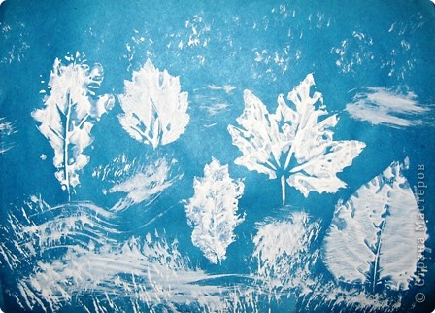

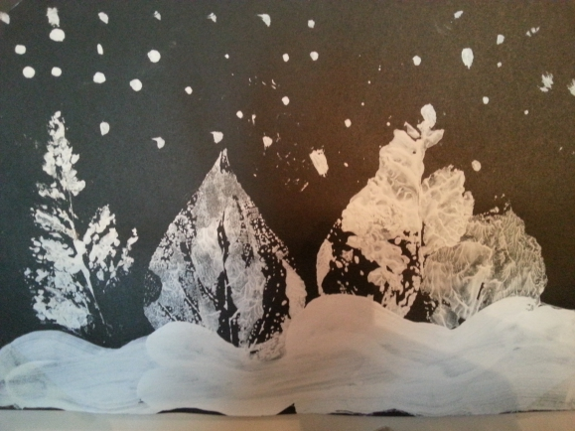

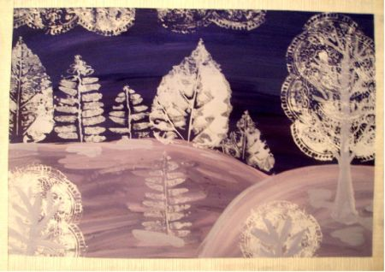

Приложение 2. Орнаментальные буквы.

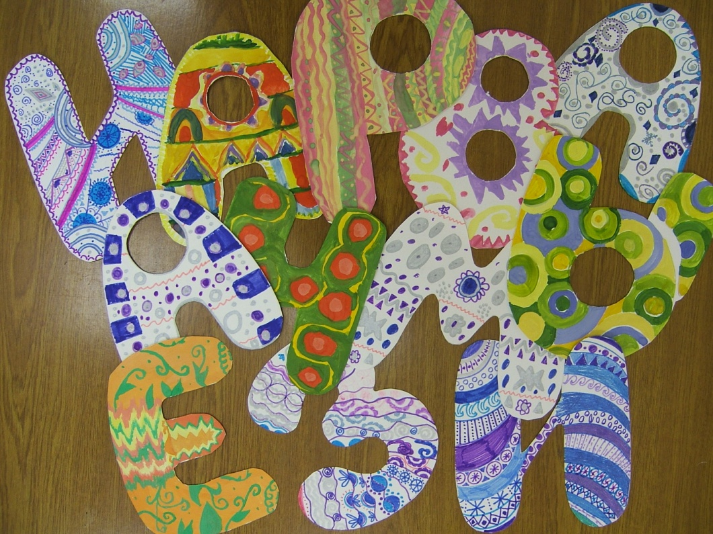

Приложение 3. Эмоциональная рефлексия.

Чем для Вас является зима после нашего занятия?
(подчеркните понравившийся вариант, можно несколько)
- Новым вкусом
- Определенным цветом
- Ароматом
- Цветовым типом внешности
- Характерным пейзажем
- Особенным настроением
- Просто временем года
- Все варианты
- Свой вариант ___________________________________________

Приложение 4. Украшенное печенье.
